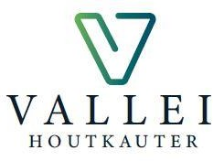

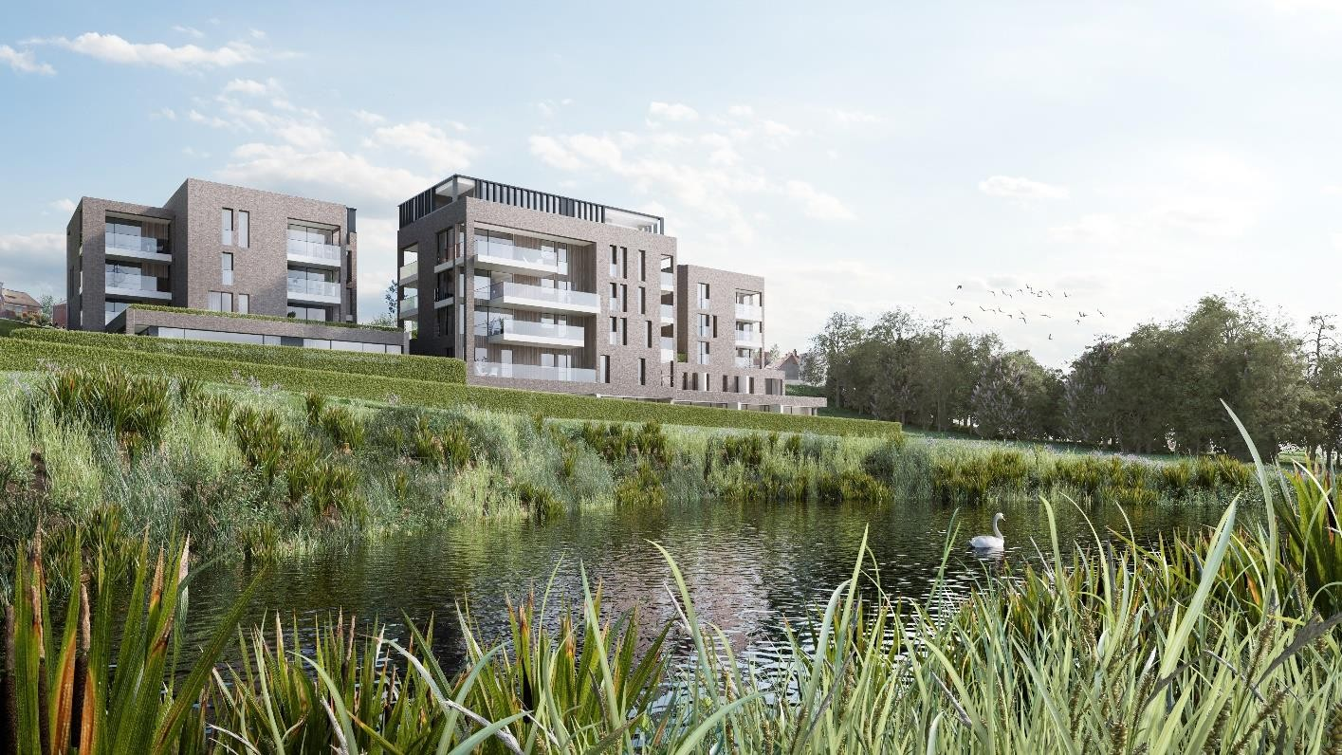

Lastenboek
https://tweestroom-liedekerke.be

   | APPELMANS IMMOBILIEN  Keizersplein 71  9300 Aalst  Tel: 053 77 80 00  www.appelmans.be | Een project van FIJAK Promotions BVBA  Bosstraat 99B 1742 Ternat

Inleiding tot de bouwwerken

Beknopte beschrijving van het project

Het uitgangspunt bij het ontwerp was de leefruimtes het sublieme uitzicht op de groene vallei te geven zonder daarbij de warme lichtkleur die we vanaf de straatzijde kunnen opvangen te vergeten.

Het sublieme uitzicht over de vallei van de Dender in combinatie met de zuid - oost oriëntatie van de straatgevel heeft geleid tot een zeer specifieke klustering van de units. De schakeling van drie appartementen per niveau maakt het mogelijk om van alle leefruimtes echte doorzonruimtes te maken. Deze weten aan de ene zijde een mooie warme lichtkleur op het Zuiden te vangen en aan de andere zijde het schitterende uitzicht over de groene vallei naar binnen te halen. Dit principe gaat voor bijna alle units op. Deze schakeling ligt ook aan de basis van het lichte en luchtige karakter van het geheel. De openingen tussen de klusters zorgen er aan de straatzijde voor dat het uitzicht naar het achterliggende landschap voor de passant mogelijk blijft en dat de site zich niet aan hem presenteert als één volledig gesloten wand. Het doorprikken en doorzicht geven is een belangrijke kwaliteit van dit project. Ook de materialiteit van het geheel zorgt voor een lichte, heel aangename uitstraling. Grote glaspartijen, een zachte kleur voor de bakstenen gevels, een lichte kleur voor de terrassen in combinatie met enkele houtaccenten die zorgen voor de nodige warmte, ondersteunen de architectuur van het geheel. Hoewel het grootste belang werd gehecht aan de leefkwaliteit van de units en er dus vooral van binnenuit werd ontworpen, straalt het geheel aan de buitenzijde verfijning, degelijkheid en vooral klasse uit.

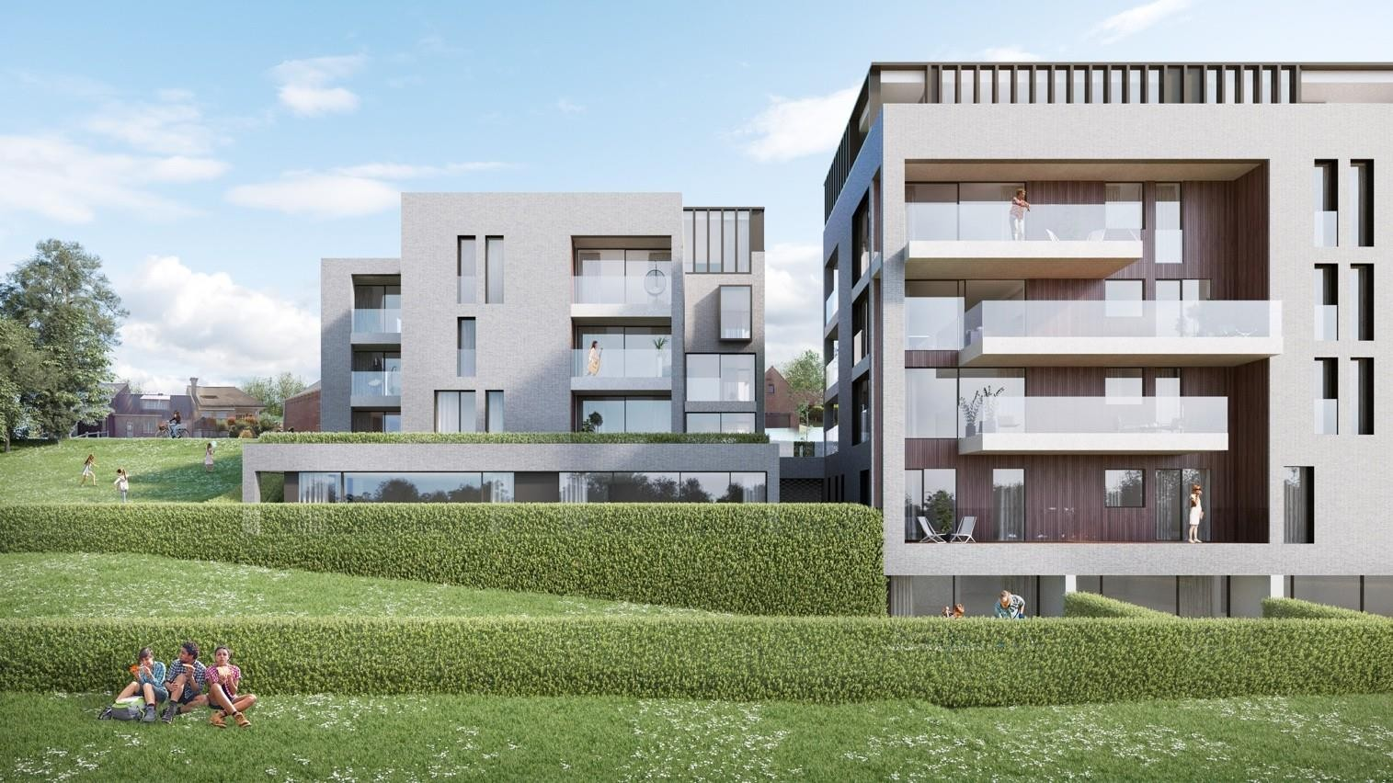

Algemene administratieve bepalingen
De werken zullen uitgevoerd worden volgens de regels der kunst overeenkomstig dit lastenboek, onder het toezicht van Pascal François Architects bvba.
De bouwheer behoudt zich het recht voor om, in akkoord met de architect, wijzigingen aan te brengen aan de plannen en de beschreven materialen om constructieve redenen of aanvullende bouw- of veiligheidsvoorschriften. De in de beschrijving vermelde materialen kunnen eveneens in gezamenlijk overleg tussen architect en bouwheer vervangen worden door gelijkaardige materialen om redenen van leveringstermijn, bevoorrading, veiligheid, esthetiek, e.a.

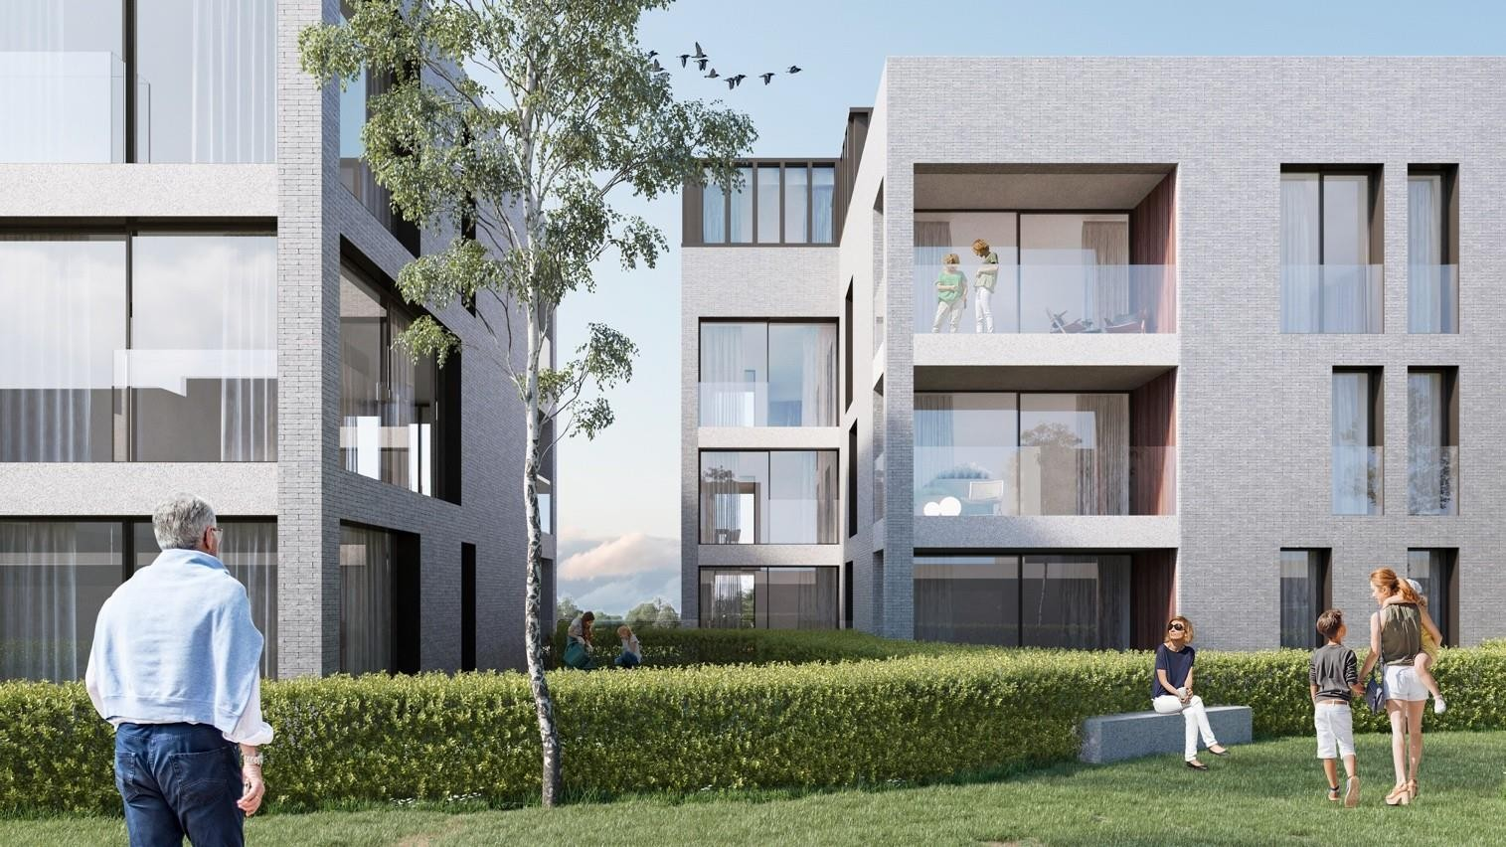

Beschrijving der bouwwerken

Voorbereidende werken
Deze omvatten alle werkzaamheden om het terrein bouwrijp te maken, zoals het rooien van bomen en struiken, het afbreken van de bestaande bebouwing, het nivelleren van het terrein, alsook alle noodzakelijke werken om schade aan aanpalende panden te voorkomen zodat de werken in de beste omstandigheden kunnen uitgevoerd worden.

Grondwerken
De grondwerken zullen uitgevoerd worden tot op de noodzakelijke diepte, overeenkomstig de funderingsstudie van de ingenieur. Alle overtollige grond wordt van het terrein verwijderd. Eventuele grondaanvullingen zullen uitgevoerd worden met grond, breekzand of gestabiliseerd zand waar nodig.

Riolering
Het project is voorzien van de vereiste afvoeren conform de reglementering van de lokale overheden, de bouwtechnische normen en de voorschriften van de architect / ingenieur technieken. De rioleringsbuizen in volle grond zullen uitgevoerd worden in polyethyleen (HDPE) met BENOR-keuring, inclusief bezoekkamers, reukafsnijders en andere hulpstukken. De nodige controleopeningen zijn voorzien in het buizenstelsel om het onderhoud te vergemakkelijken.
Indien door omstandigheden of door eisen opgelegd door de overheid, bijkomende werken/infrastructuur (pompput, voorbehandelingsinstallatie, ...) noodzakelijk zijn voor de aansluiting op het openbare rioleringsnet, zal dit ten laste zijn van de gemeenschap van eigenaars.

Stabiliteit
De constructie wordt uitgevoerd volgens de stabiliteitsstudie opgemaakt door de ingenieur. Ook vloerplaten in opgestorte predallen, holle welfsels of ter plaatse bekiste platen zijn studie van de ingenieur.

Fundering
Er worden vooraf grondsonderingen (bepalingen van de grondweerstand) uitgevoerd door een geotechnisch laboratorium. De funderingen van het gebouw worden uitgevoerd tot op goede grond en opgevat naar de vereisten volgens de resultaten van de grondsonderingen. De studie van de funderingen behoort tot de opdracht van de ingenieur.

Ruwbouwwerken
De dragende structuur, vloerplaten, balken worden uitgevoerd in gewapend beton, eventueel aangevuld met stalen balken of kolommen waar nodig, in overeenkomst met de stabiliteitsstudie.
De wanden worden uitgevoerd in silicaatmetselwerk, snelbouwsteen of gelijkwaardig. Silicaatmetselwerk of snelbouwsteen wordt vervangen door betonwanden of wanden in betonsteen op de plaatsen die door de stabiliteitsstudie aangeduid worden.
De wanden tussen de woongedeelten en traphal van de gebouwen worden uitgevoerd in dubbel metselwerk met geïntegreerde geluidsisolatie om de geluidsoverdracht maximaal te beperken conform de vigerende akoestische- en isolatienormen.
De gevels van het op te trekken gebouw worden uitgevoerd in gevelmetselwerk (baksteen) en een binnenspouwblad in silicaatmetselwerk, snelbouwsteen of gewapend beton, aan de binnenzijde te bepleisteren. Alle bijhorende werken, zoals vochtisolering, verloren bekistingen, balken, lateien, voegwerken enz. zijn inbegrepen.
De scheidingswanden in de appartementen tussen de verschillende lokalen worden uitgevoerd in silicaatstenen blokken.

Kokerleidingen
In deze schachten worden hoofdkabels elektriciteit, de hoofdafvoerleidingen van sanitair, verluchtingsbuizen en de gasleidingen geplaatst. Het verluchtingssysteem is van het type D. Dit betreft een volledig mechanisch systeem van ventilatie waarbij de aangevoerde verse lucht wordt voorverwarmend door recuperatie van warmte van de afgezogen lucht.

Dakwerken
Op de platte daken, waarvan de structuur voorzien is in beton, zal een uitvulling aangebracht worden teneinde de nodige helling te bekomen voor de afwatering. De platte daken zullen afgewerkt worden met een hoogwaardige thermische dakisolatie waarop een bitumineuze, een EPDM-dakbedekking of een evenwaardige dichting wordt aangebracht.
De platte daken, die zichtbaar zijn, worden voorzien van een extensief groen dak alsook van een strook in kiezels. Alle nodige afwerkingdetails om een volledige lucht- en waterdichting met andere materialen te verzekeren zijn inbegrepen.

Regenwaterafvoer
De regenwaterafvoeren zullen onzichtbaar geïntegreerd worden. Alle nodige afwerkingdetails om een correcte plaatsing te verzekeren zijn inbegrepen.

Buitenschrijnwerk
Het buitenschrijnwerk bestaat uit alu - raamprofielen met thermische verbeterde afstandshouders, in een door de architect nader te bepalen kleur. De ramen worden uitgerust met isolerende tweevoudige beglazing, helder glas, waar nodig voorzien van de nodige gelaagdheid om te voldoen aan de voorgeschreven veiligheidsnormen. Elk opendraaiend raamgeheel is voorzien van één kipstand. Schuiframen (waar toepasselijk) zijn voorzien van vergrendelingmogelijkheid aan de binnenzijde, met aan de buitenzijde een handgreep.
Alle deuren die leiden tot de gemeenschappelijke lift en traphal in het appartementsgebouw hebben een brandweerstand Rf 1/2 h en zijn voorzien van een deurpomp en de nodige trekkers voor bediening.
Het project voorziet in panoramische zichten door onder meer grote schuiframen en vaste ramen. Voor het kuisen van deze ramen zal beroep moeten gedaan worden op hoogtewerkers. Bijlage 1 lijst de niet toegankelijke ramen per appartement.

Terrassen
De uitkragende terrassen zijn vervaardigd in architectonisch beton en aan de bovenzijde een afwerking in houtcomposiet (de kleur ervan wordt eveneens door de architect bepaald). De borstweringen op de verdiepen worden uitgevoerd in glas zoals voorzien op de plannen. De afscheidingen tussen de terrassen zorgen waar nodig voor de nodige privacy en veiligheid.

Binnenafwerking van vloeren, wanden en plafonds

Wanden en plafonds
Alle zichtbare vlakken van de binnenmuren in snelbouw metselwerk worden bepleisterd en met een éénlagige pleisterlaag glad afgewerkt. Alle binnenmuren in silicaatblokken worden schilderklaar opgeleverd.
De plafonds worden afgewerkt met dunpleister of een pleisterlaag waar nodig.

Vloeren
- Alle gesloten gemeenschappelijke delen worden voorzien in een onderhoudsvriendelijke eerste keuze marmermozaïektegel.
- Over de volledige vloeroppervlakte van de appartementen en woningen wordt waar nodig een isolerende uitvullingslaag aangebracht.
- De plinten zijn te beschilderen MDF plinten. Waar een wandbetegeling voorzien wordt, sluit deze onmiddellijk aan op de bevloering, zonder bijkomende plinten.
- Standaard vloerafwerking in de appartementen en woningen :
  - Leefruimte, keuken, hall, badkamer, wc en berging: vloertegels van minimum 30 x 30 cm en maximum 60 x 60 cm: handelswaarde van 35 €/m² exclusief BTW, exclusief plaatsing.
  - Slaapkamer: laminaat: handelswaarde van 25€/m² exclusief BTW, exclusief plaatsing.

Wandtegels en venstertabletten
Wandtegels worden voorzien in badkamers in de natte zones (bad tot 2 meter en douche tot plafondhoogte). De overige muren worden voorzien van bepleistering. Handelswaarde: 25€/m2 exclusief BTW en exclusief plaatsing. Voor speciale fantasieën/listellen en mozaïeken zal een meerprijs gevraagd worden voor de levering en de plaatsing, evenals voor de betegeling van de WC.
Alle venstertabletten zullen worden uitgepleisterd tussen de dagkanten. Deze worden geleverd en geplaatst door de bouwheer. Hiervoor dient er geen keuze te worden gemaakt bij de leverancier.

De keuze van de vloeren, laminaat en de wandtegels dient te gebeuren bij een nader te bepalen leverancier. Eventuele verrekeningen worden U ter plaatse voorgelegd. Van zodra Uw keuze wordt getekend voor akkoord,

worden de bestellingen van de materialen ingevoerd.
Indien de koper een duurdere tegel en/of plint of vloerbekleding kiest, wordt de meerprijs berekend op basis van het verschil in handelswaarde en de netto oppervlakte van de lokalen, verhoogd met het percentage aan snijverliezen. Andere plaatsingsmethodes en afwijkende maat t.o.v. de voorgestelde maten kunnen eveneens aanleiding geven tot een meerprijs.

Binnenschrijnwerk

Binnendeuren appartementen en woningen
De binnendeuren worden uitgevoerd als deurbladen (één grondlaag) met MDF deurkaders (één grondlaag) en omlijstingen (nagelvrij) en inox deurkrukken en scharnieren.

Toegangsdeuren appartementen
De toegangsdeuren zijn aan de buitenzijde voorzien van een vaste deurknop, spionoog en hebben een driepunts - veiligheidsslot. De deuren zijn voorzien van de nodige brandweerstand.

Brievenbussen
Aan de gemeenschappelijke inkomdeur van het appartementsgebouw worden brievenbussen geplaatst volgens de voorschriften van B-Post. De inkom wordt uitgerust met een videofoon- en belinstallatie, voorzien van de nodige naambordjes (die geplaatst worden door de syndicus).

Schilderwerken
Enkel de bepleisterde wanden van de gemeenschappelijke delen worden geschilderd. De gemeenschappelijke binnendeuren alsook de gemeenschappelijke zijde van de inkomdeuren worden voorzien in een kleur bepaald door de architect.
De private muren worden schilderklaar opgeleverd. Indien de koper schilderwerken wenst laten uit te voeren in zijn appartement, kan hiervoor een offerte worden opgemaakt.

Tuinaanleg
De gemeenschappelijke tuin wordt afgewerkt zoals voorzien door de architect.
De private tuinen worden aangelegd door de promotor en dienen te worden onderhouden door de bewoner. De afwerking voorziet grasbezaaiing en een draadafsluiting tot 1,2 meter hoogte. Deze beschrijving heeft voorrang op 3D-afbeeldingen waarbij een haagjes kunnen worden gebruikt als afsluiting.

Ondergrondse gebouwenstructuur
Het gebouw wordt voorzien van een ondergrondse verdieping waar parkeerplaatsen en technische lokalen voorzien zijn.
De wanden van de ondergrondse parking en kelder worden, afhankelijk van het gebruik, uitgevoerd in ter plaatse gestort beton, prefab betonwanden of betonblokken achter de hand opgevoegd. De onderzijde van de platen van deze ondergrondse ruimte wordt niet voorzien van bepleistering en blijft ruw (het gebruikte materiaal beton blijft zichtbaar en werd als afwerking zo geconcipieerd). De vloer wordt uitgevoerd met een afgewerkte betonplaat (gepolijst beton).

Technische uitrusting van het gebouw

Nutsvoorzieningen
Iedere woning beschikt over individuele gebruiksmeters voor water, gas en elektriciteit. Deze worden opgesteld in het daartoe voorziene tellerlokaal. Daar worden tevens de aansluitingen voorzien voor telefoon - en TV- kabeldistributie (Telenet en Belgacom worden binnengebracht zodat de keuze van leverancier kan worden gemaakt).
De aansluitingskosten voor deze nutsvoorzieningen zijn niet in de koopsom inbegrepen. De werkelijke kosten zoals aangerekend door aannemers, energie- of nutsmaatschappijen worden doorgerekend. Alle kosten voor het aanleggen van tracés, doorboringen en invoerbochten en andere voorbereidende werken worden eveneens doorgerekend aan de kopers.

Sanitaire installatie

Waterleidingen
De koudwaterleidingen zullen uitgevoerd worden in beschermde koperleidingen (WICU) of kunststofleidingen met aangepaste diameters, inbegrepen alle nodige hulpstukken. De installatie omvat de leidingen vanaf de individuele teller tot bij de volgende aftappunten:
- handwasbakje en closet in wc
- spoeltafel en vaatwas in de keuken
- de sanitaire toestellen in de badkamer en/of douche
- wasautomaat en c.v.-ketel.
Eventuele collectoren worden zichtbaar opgesteld in de berging/c.v.-ruimte.
De warmwaterleidingen worden uitgevoerd in dezelfde materialen als de koudwaterleidingen en worden voorzien vanaf de cv-combiketel naar volgende aftappunten:
- spoeltafel in de keuken
- de sanitaire toestellen in de badkamer en/of douche

Afvoerleidingen
Deze worden uitgevoerd in hittebestendige kunststofleidingen met aangepaste diameters. Zij worden aangelegd vanaf:
- handwasbakje en closet in wc
- de sanitaire toestellen in de badkamer en/of douche
- spoeltafel en vaatwas in keuken
- wasautomaat en c.v.-ketel,
en sluiten op de riolering via de verticale standleidingen aan.

Sanitaire toestellen
Voor de aankoop van de sanitaire toestellen wordt per appartement een stelpost opgenomen (zie art. Badkamerinrichting). Deze toestellen kunnen gekozen worden in de groothandel sanitair aan te duiden door de bouwheer.
De sanitaire toestellen omvatten onder andere :
- watercloset toestellen, wc-zitting, aansluitingen
- handwasbakje in wc, met enkelvoudige kraan (koud water), incl. alle toebehoren voor aansluitingen.
- ligbad met betegelde onderbouw incl. mengkraan met handdouche en alle toebehoren voor aansluitingen en/of douche ‘flat tube’, incl. mengkraan, douchekop en alle toebehoren voor aansluiting (naar gelang ligbad of douche voorzien is op het verkoopplan).
- badkamerlavabo met mengkraan, spiegel en alle voorzieningen.
Alle sanitaire toestellen volgens opgemaakte fotoboeken van een door de bouwheer nog aan te duiden leverancier.

Elektrische installatie
De elektrische installaties zullen uitgevoerd worden overeenkomstig de voorschriften van het AREI (Algemeen Reglement Voor de Elektrische Installaties). Voor de aansluiting zal de installatie gekeurd worden door een onafhankelijk keuringsorganisme. Elke woning beschikt over een individuele gebruiksmeter. Deze wordt opgesteld in het daartoe voorziene tellerlokaal. De elektrische voorzieningen van de gemeenschappelijke delen worden op één algemene elektriciteitsmeter (per woonblok) aangesloten.
Alle verlichtingselementen van de gemeenschappelijke delen worden door de promotor of architect gekozen.

Elektrische installatie in de private ruimten
Deze omvat alle nodige bekabeling vanaf de individuele gebruiksmeter tot alle hierna vermelde lichtpu nten en stopcontacten (Niko of gelijkaardig). Een verdeelkast met voldoende aantal stroomkringen voorzien van automatische zekeringen en verliesstroomschakelaar wordt geplaatst in de berging van de woning. Verlichtingsarmaturen zijn niet inbegrepen.
- woonkamer:
  - 2 lichtpunten (zithoek en eethoek), dubbele richting
  - 1 aansluiting FM-AV
  - 1 UTP aansluiting voorzien bij TV (RJ45)
  - 6 stopcontacten op plinthoogte (3 maal 2 stopcontacten)
  - bedrading voor klokthermostaat c.v.
  - 1 aansluiting telefoon
- keuken:
  - 1 lichtpunt aan plafond, enkele richting
  - 1 lichtpunt boven het aanrecht, enkele richting
  - 4 stopcontacten op werkbladhoogte
  - stopcontacten of aansluiting voor diverse toestellen: koelkast, kookfornuis, vaatwas, dampkap
- berging:
  - 1 lichtpunt aan plafond, enkele richting
  - 2 stopcontacten en aansluiting voor wasmachine en droogkas
  - 1 stopcontact voor cv-ketel
  - 1 stopcontact voor luchtgroep
- inkomhal:
  - 1 lichtpunt aan plafond, dubbele richting
  - 1 stopcontact op plinthoogte
  - 1 bel- en videofooninstallatie
- wc: 1 lichtpunt, enkele richting
- badkamer:
  - 1 centraal lichtpunt aan plafond, enkele richting
  - 1 wandlichtpunt (spiegelverlichting), enkele aansteking
  - 1 stopcontact op wastafelhoogte
- slaapkamer 1:
  - 1 lichtpunt aan plafond, dubbele richting
  - 4 stopcontacten op plinthoogte
  - 1 aansluiting FM-AV
  - 1 UTP aansluiting voorzien bij TV (RJ45)
- slaapkamer 2/3 (indien van toepassing):
  - 1 lichtpunt aan plafond, dubbele richting
  - 3 stopcontacten op plinthoogte
- steeds voorzien door bouwheer – c.v.-ruimte:
  - 1 lichtpunt, enkele richting
  - 1 stopcontact
  - 1 voeding c.v.-ketel
  - 1 voeding wasmachine
- terras:
  - 1 lichtpunt. Verlichtingselement wordt bepaald door de architect
- Private kelder:
  - 1 lichtpunt

Elektrische installatie in de gemeenschappelijke delen
Deze omvat alle nodige bekabeling vanaf de gemeenschappelijke meterkast tot alle hierna vermelde lichtpunten en stopcontacten. Een verdeelkast met voldoende aantal stroomkringen voorzien van automatische zekeringen en een verliesstroomschakelaar worden geplaatst.
De lichtarmaturen in alle gemeenschappelijke circulaties en autostelplaatsen zijn te bedienen aan de hand van bewegingsmelders of met een timer.
Voorzieningen:
- gemeenschappelijke onder doorrit: timer met de nodige lichtpunten
- gelijkvloerse inkomhal en traphal appartementen en gangen:
  - videofoon bekabeling; bediening buiten aan de inkom
  - timer met 2 lichtpunten;
- alle voorgaande voorzien van de wettelijke noodverlichting.

Diverse voorzieningen
Zwakstroominstallatie: alle appartementen en woningen zijn uitgerust met een videoparlofoon en een bijkomende belknop wordt voorzien bij de inkomdeur van elk appartement.
De bedrading voor de aansluiting op het kabeltelevisienet en internet (zowel Infrax/Telenet als Belgacom) is voorzien in elk appartement. De aansluiting zelf dient door de koper bij de maatschappij aangevraagd te worden. De aansluitkosten zijn niet inbegrepen.

Zonnepanelen
Voor de volgende appartementen zijn 3 panelen inclusief omvormer van 400 WP/paneel voorzien: duplex A1, A1, A3, A4, A5, A6, A7, A8, duplex B1, duplex B2, B1, B2, B4, B5, B7, penthouse B2, C1, C3, C4, C5, C6, C8, C9, C10.
De zonnepanelen zijn direct aangesloten op het elektrisch bord in de berging van de appartementen.

Verwarmingsinstallatie
De verwarmingsinstallatie omvat de aanleg van een volledige individuele verwarming per entiteit (condensatieketel 24 kw – Merk Bulex/Remeha of gelijkwaardig).
Voor de berekening van de capaciteit worden volgende kamertemperaturen voorgesteld bij een buitentemperatuur van –10°C.
- woonkamer 22°C
- keuken 22°C
- hal 18°C
- slaapkamers 18°C
- badkamers 24°C (sierradiator/handdoekdroger)
Verwarmingselementen worden voorzien in alle kamers uitgezonderd van WC, hal en berging. De automatische regeling gebeurt via een kamerthermostaat in de woonkamer.

Verluchtingen
Alle badkamers, keukens en wc’s worden aangesloten op extractoren, te plaatsen in de verlaagde plafonds of technische ruimten.

Vast meubilair

Keukeninrichting
De keukeninrichting omvat het leveren en plaatsen van alle meubilair en toestellen zoals hierna vermeld:
- Onder- en bovenkasten met kastfronten voorzien MDF, mat gelakt
- besteklades voorzien van bestekindeling
- onder spoelbak aluminium bodem met vuilbak
- werkbladen beschikbaar in ongeveer 50 kleuren
- 1 + ½ spoelbak plus menkraan
- toestellen Smeg met 5 jaar garantie: oven , microgolf, vitrokeramische kookplaat, koelkast met vriesvak, dampkap met koolstoffilter, vaatwasser full inbouw.
Een standaard keuken wordt per type appartement voorgesteld met een budget van ongeveer 10.000€, handelswaarde exclusief BTW. Zie de detailofferte per appartement.

De koper kan zelf de indeling en materialen/toestellen aanpassen. Voor de eventuele meerprijs ontvangt de klant een offerte. De keuze dient gemaakt te worden bij Grando Zaventem, Weiveldlaan 10, 1930 Zaventem. Contactpersoon: Davy Steuckers, 02/253.33.36. Wijzigingen gevraagd door de klant kunnen nooit aanleiding geven tot verrekeningen in min.

Badkamerinrichting
Dit artikel omvat het leveren en het plaatsen van alle badkamermeubilair met inbegrip van alle sanitaire toestellen en hun toebehoren. Het budget bedraagt 3.800€, handelswaarde exclusief BTW, en 4.500€ in het geval zowel ligbad en douche zijn voorzien.
De keuze van het badkamermeubel en van de toestellen dient te gebeuren bij een nog nader te bepalen leverancier.

Liftinstallatie
De lift in het appartementsgebouw zal beantwoorden aan de geldende Belgische Normen inzake veiligheid en snelheid. Er zijn metalen brandwerende telescopische deuren voorzien evenals signalisatie binnen en buiten de kooi.

Brandbestrijding
Het gebouw zal volledig voldoen aan de door de stedelijke brandweer gestelde eisen en de wettelijke bepalingen, en dient daarenboven conform het brandpreventieverslag te zijn dat voor dit gebouw opgesteld werd door de brandweer van Asse.

Algemeen

Wijzigingen en aanpassingen

De architect kan altijd wijzigingen aanbrengen en/of aanpassingen doorvoeren indien hij deze nodig acht voor de goede uitvoering van de werken of om technische of esthetische redenen.
Evenwel zal steeds de geest van het ontwerp en van het bestek geëerbiedigd worden en zal dit geen enkele minwaarde tot gevolg hebben. Wijzigingen of aanpassingen aangevraagd door de klant kunnen nooit aanleiding geven tot verrekeningen in min. Indien de gevraagde wijzigingen aanleiding geven tot het hertekenen van de vergunde plannen, zullen deze aanpassingen per uur (125 €/uur) verrekend dienen te worden rechtstreeks met de architect aan de voor dit werk geldende tarieven.

Plannen en bestekken
De plannen die berusten bij de opdrachtgever, de verkoper en de notaris, vormen de basis voor het opstellen van de verkoopsovereenkomst. Afwijkingen van kleine orde (zowel in plus als in min) zullen aanzien worden als toleranties. Deze kunnen niet ingeroepen worden om aanleiding te geven tot vergoedingen.
Wat de afwerking van de appartementen betreft, worden de aanduidingen op de plannen of in de technische omschrijving genoemde formaten als indicatief beschouwd. Eventuele maten op de plannen dienen dan ook te worden aanzien als ‘circa’ maten.
Uiteraard mogen deze ook niet leiden tot bewijsbare minwaarden. Evenzo kan het bestek kleine wijzigingen ondergaan indien deze nodig zijn voor de goede uitvoering en voor conformiteit met de door de administratieve overheden opgelegde norm.
De koper dient voor de afwerking een aantal keuzes te maken binnen een bepaald budget (tegels, sanitair, keukens etc.). Indien de koper duurdere materiaalkeuzes maakt, zal het verschil in prijs als optie verrekend worden.

De intekening van meubilair (bedden, kasten, tafels, zetels, stoelen, keukens etc.) is louter illustratief en is niet begrepen in de verkoopovereenkomst tenzij hiervoor anders bepaald.

- Zettingen
De kleine krimp- en zettingscheurtjes die veroorzaakt worden door uitdroging van materialen en door normale zettingen van het gebouw kunnen geen aanleiding geven tot achteruitstelling van betaling, voor zover deze gering zijn en derwijze inherent aan de natuur van het gebouw en van de materialen.
Om deze reden wordt het afgeraden gedurende de eerste 3 jaar na de oplevering te schilderen of te behangen in de privatieve delen. De aannemer is geenszins verantwoordelijk voor de schade aan deze werken te wijten aan de natuurlijke zetting van het gebouw. Onder deze zettingen vallen eveneens de niet-structurele scheuren die zich kunnen voordoen in de kalkzandsteen. Deze kunnen ook geen aanleiding geven tot weigering van oplevering.

Weerverletdagen
Bij discussie omtrent het aantal weerverletdagen kan de koper de officiële tabellen van het KMI opvragen. Er wordt overeengekomen dat als niet-werkbare werkdagen worden beschouwd: dagen met minimumtemperaturen onder de 0°C, meer dan 2u regen/etmaal en/of maximum windsnelheden boven 60km/u. De dagen weerverlet worden niet als werkbare werkdagen aangerekend in de uitvoeringstermijn, die bijgevolg verlengd wordt met evenveel dagen als het aantal dagen waarop het werken onmogelijk was ten gevolge van het slechte weer of de gevolgen ervan.

Opkuis en voorlopige oplevering
Minimum 2 weken voor de oplevering worden de kopers schriftelijk op de hoogte gesteld van de definitieve datum en tijdstip van de oplevering. De appartementen en woningen worden “bezemschoon” opgeleverd, met uitzondering van het sanitair, de tegelwerken, en de beglazing die “schoon” opgeleverd worden.
Het energieverbruik ten behoeve van het beproeven van de installaties bij sleuteloverhandiging is ten laste van de kopers.
Vóór de overhandiging der sleutels zal de koper het saldo van de facturen betaald hebben. Zoniet kan hij het appartement niet betrekken. Bij het overhandigen wordt door de leidende architect een proces -verbaal opgemaakt van voorlopige aanvaarding. De tienjarige aansprakelijkheid neemt een aanvang op datum van de voorlopige oplevering.
Eén jaar na datum van de voorlopige aanvaarding, wordt het gebouw beschouwd als definitief opgeleverd. De eigenaar dient de bouwheer minstens één maand voor de datum van de definitieve oplevering per aangetekend schrijven te verwittigen indien het gebouw nog gebreken vertoont die de definitieve oplevering in de weg staan. Indien dit niet gebeurt, aanvaardt de eigenaar de definitieve oplevering.

Verkoopsovereenkomst
De verkoopsovereenkomst, onderhavig lastenboek en de plannen vullen elkaar aan. Mochten er zich tegenstrijdigheden voordoen dan gelden de documenten in de volgorde zoals hierboven vermeld. Werken die niet expliciet vermeld staan in voorgaande beschrijving zijn niet in de verkoopssom inbegrepen.

Gelezen en goedgekeurd:

FIJAK Promotions bvba De koper

